# Dự án Hệ thống Quản lý Thư viện Điện tử PTIT (PTIT-LMS)

|  |  |
| --- | --- |
| **Thuộc tính** | **Giá trị** |
| **Môn học:** | Phân tích và Thiết kế Hệ thống |
| **Sinh viên thực hiện:** | Nguyễn Văn Kiên |
| **MSSV:** |  |
| **Ngày nộp:** |  |

# MỤC LỤC

(Sử dụng tính năng tạo mục lục tự động của Word/Google Docs)

## CHƯƠNG 1. GIỚI THIỆU (INTRODUCTION)

**1.1. Mục đích**  
**1.2. Bối cảnh và Vấn đề cần giải quyết**  
**1.3. Phạm vi của Hệ thống**  
**1.4. Định nghĩa, Từ viết tắt**

## CHƯƠNG 2. MÔ TẢ TỔNG QUAN (OVERALL DESCRIPTION)

**2.1. Bối cảnh Sản phẩm  
2.2. Kiến trúc hệ thống  
2.3. Các chức năng chính của Hệ thống  
2.4. Đặc điểm Người dùng (Actors)  
2.5. Các ràng buộc (Constraints)**

## CHƯƠNG 3. YÊU CẦU CỤ THỂ (SPECIFIC REQUIREMENTS)

**3.1. Yêu cầu về Giao diện Người dùng (User Interface Requirements)  
3.2. Yêu cầu Chức năng (Functional Requirements)  
 3.2.1. UC-01: Truy cập và Đọc Tài liệu số  
 3.2.2. UC-02: Quản lý Kho Tài nguyên số  
 3.2.3. UC-03: Tìm kiếm Nâng cao  
3.3. Yêu cầu Phi chức năng (Non-functional Requirements)  
3.4. Yêu cầu về Cơ sở dữ liệu Logic**

## PHỤ LỤC (APPENDIX)

**A. Biểu đồ Lớp (Class Diagram - Domain Model)**

# CHƯƠNG 1. GIỚI THIỆU (INTRODUCTION)

## 1.1. Mục đích

Mục đích của dự án **Hệ thống Quản lý Thư viện Điện tử PTIT (PTIT-LMS)** là xây dựng một nền tảng quản lý thư viện hiện đại, hỗ trợ tự động hóa các nghiệp vụ mượn - trả, tra cứu, và quản lý tài liệu trong thư viện của Học viện Công nghệ Bưu chính Viễn thông (PTIT).  
Hệ thống giúp số hóa toàn bộ quy trình làm việc của thư viện, từ việc quản lý độc giả, danh mục tài liệu đến theo dõi giao dịch mượn - trả, góp phần giảm thiểu sai sót thủ công, tiết kiệm thời gian và nâng cao trải nghiệm cho người dùng..

## 1.2. Bối cảnh và Vấn đề cần giải quyết

Học viện Công nghệ Bưu chính Viễn thông (PTIT) là một cơ sở đào tạo lớn, với số lượng sinh viên và giảng viên ngày càng tăng. Nhu cầu về tài liệu học tập, nghiên cứu số lượng lớn và đa dạng là rất cấp thiết. Tuy nhiên, tình hình quản lý tài liệu số hiện tại đang gặp các vấn đề sau:

• **Sai sót tồn kho:** Việc kiểm kê và theo dõi trạng thái các bản sao tài liệu (sẵn có, đang mượn, hỏng, mất) không chính xác, gây khó khăn trong việc quản lý.

• **Khó khăn trong tra cứu:** Sinh viên và giảng viên mất nhiều thời gian tìm kiếm tài liệu, không biết rõ vị trí lưu trữ hoặc tình trạng sẵn có của tài liệu.

• **Quá hạn và thất thoát:** Thiếu cơ chế tự động nhắc nhở người mượn về hạn trả, dẫn đến việc trả muộn hoặc thất lạc tài liệu.

• **Hiệu quả thấp:** Quy trình mượn – trả thủ công khiến thủ thư mất nhiều thời gian xử lý, đặc biệt trong các giai đoạn cao điểm như đầu và cuối học kỳ.

Hệ thống PTIT-LMS được đề xuất để giải quyết những vấn đề trên bằng cách cung cấp một giải pháp phần mềm chuyên biệt cho Thư viện Điện tử, đảm bảo người dùng có thể truy cập các tài nguyên số một cách an toàn và dễ dàng.

## 1.3. Phạm vi của Hệ thống

### Các chức năng có trong hệ thống (In-scope)

* **Module Quản lý Tài nguyên số:** Tải lên, phân loại, gắn meta-data (tác giả, năm xuất bản, ISBN/ISSN, tóm tắt) và quản lý trạng thái của các tài liệu số (PDF, EPUB...).
* **Module Quản lý Người dùng & Phân quyền:** Quản lý thông tin Sinh viên, Giảng viên, Thủ thư; định nghĩa và gán quyền truy cập tài liệu chi tiết theo vai trò.
* **Module Cổng Truy cập:** Cung cấp giao diện tìm kiếm nâng cao (theo tên tài liệu, tác giả, từ khóa), cho phép người dùng xem trước, đọc trực tuyến, và tải tài liệu theo quyền.
* **Module Thống kê:** Ghi nhận lịch sử truy cập và tần suất tải về của từng tài liệu, báo cáo thống kê sử dụng theo tháng/năm.

### Các chức năng không có trong hệ thống (Out-of-scope)

* Hệ thống không quản lý việc mượn/trả sách vật lý của thư viện truyền thống.
* Hệ thống không tích hợp với các hệ thống Learning Management System (LMS) của PTIT (như Moodle) để quản lý tiến trình học tập.
* Hệ thống không có chức năng tạo tài liệu mới hoặc chỉnh sửa nội dung tài liệu (chỉ quản lý việc lưu trữ và phân phối).

## 1.4. Định nghĩa, Từ viết tắt

|  |  |
| --- | --- |
| **Từ viết tắt/Thuật ngữ** | **Giải thích** |
| **PTIT-LMS** | Post and Telecommunications Institute of Technology - Library Management System (Hệ thống Quản lý Thư viện Điện tử PTIT). |
| **Tài liệu số** | Các ấn phẩm học thuật dưới định dạng điện tử (e-book, e-journal, luận văn...) được lưu trữ trong hệ thống. |
| **Meta-data** | Dữ liệu mô tả thông tin về Tài liệu số (như tác giả, năm, thể loại, từ khóa). |
| **Thủ thư** | Người dùng có trách nhiệm quản lý nội dung kho tài nguyên số (upload, phân loại, gắn thẻ). |
| **DRM** | Digital Rights Management - Công cụ quản lý bản quyền số, có thể được áp dụng để hạn chế tải về hoặc chèn watermark. |

# CHƯƠNG 2. MÔ TẢ TỔNG QUAN (OVERALL DESCRIPTION)

## 2.1. Bối cảnh Sản phẩm

PTIT-LMS là một **ứng dụng web đa người dùng** (multi-user web application) hoạt động 24/7. Người dùng (Sinh viên, Giảng viên, Thủ thư) sẽ truy cập hệ thống thông qua trình duyệt web trên mọi thiết bị (PC, tablet, smartphone). Hệ thống sẽ được triển khai trên máy chủ của PTIT hoặc dịch vụ đám mây, sử dụng cơ sở dữ liệu quan hệ mạnh mẽ để đảm bảo an toàn và tính toàn vẹn của kho tài nguyên số khổng lồ.

## 2.2. Kiến trúc hệ thống

Hệ thống PTIT-LMS sẽ được thiết kế theo mô hình Kiến trúc Ba Tầng (Three-Tier Architecture) để tối ưu hóa khả năng mở rộng, bảo mật và dễ dàng bảo trì:

1. **Tầng Trình bày (Presentation Tier):** Giao diện người dùng web, chịu trách nhiệm xử lý tương tác và hiển thị dữ liệu cho người dùng cuối.

* **Chức năng :** Là tầng mà người dùng (sinh viên, giảng viên, thủ thư) trực tiếp tương tác
* **Công nghê :** HTML, CSS, JavaScript, Bootstrap,…
* **Nhiệm vụ :**
  1. Hiển thị thông tin mượn, trả, tài liệu, người dùng
  2. Gửi yêu cầu đến tầng logic

1. **Tầng Ứng dụng/Nghiệp vụ (Application/Business Logic Tier):** Chứa tất cả các logic nghiệp vụ cốt lõi (xác thực, kiểm tra quyền truy cập, xử lý tìm kiếm, quản lý tài liệu).
   * **Chức năng :** Xử lý toàn bộ nghiệp vụ của hệ thống
   * **Công nghệ :** Node.js, PHP Laravel
   * **Nhiệm vụ :**
     1. Nhận yêu cầu từ giao diện người dùng.
     2. Kiếm tra tính hợp lệ dữ liệu.
     3. Giao tiếp với tầng dữ liệu để truy xuất và cập nhật thông tin.
     4. Triển khai các quy tắc nghiệp vụ: giới hạn mượn kiếm tra quá hạn, gửi thông báo.
2. **Tầng Dữ liệu (Data Tier):** Cơ sở dữ liệu quan hệ và hệ thống lưu trữ tệp tin (File Storage System) riêng biệt để lưu trữ các tệp Tài liệu số lớn.
   * **Chức năng:** Lưu trữ và quản lý dữ liệu của hệ thống.
   * **Công nghệ:** MySQL
   * **Nhiệm vụ:**
     1. Quản lý các bảng dữ liệu như:
        1. Readers – Thông tin độc giả
        2. Documents – Thông tin tài liệu
        3. BorrowTransactions – Lịch sử mượn trả
        4. Staffs – Thông tin thủ thư
     2. Đảm bảo tính toàn vẹn, bảo mật và sao lưu dữ liệu

## 2.3. Các chức năng chính của Hệ thống

Hệ thống được tổ chức thành các Module chính nhằm phục vụ các vai trò người dùng khác nhau.

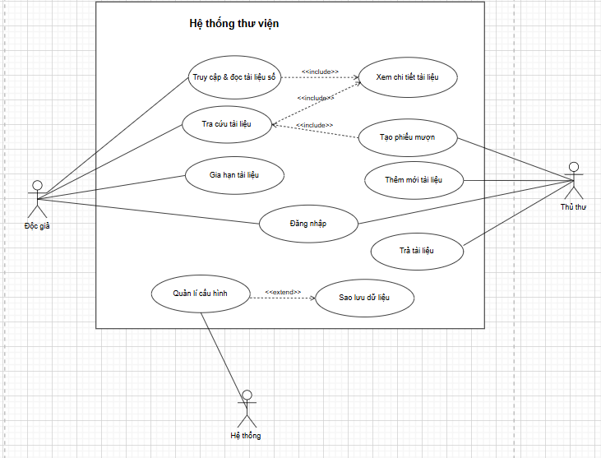

**Mô tả:**

* **Nhóm Truy cập Tài liệu (SinhVien, GiangVien):** TruyCapTaiLieuSo, TimKiemNangCao, QuanLyThuMucCaNhan (Lưu lại tài liệu yêu thích).
* **Nhóm Quản lý Tài nguyên (ThuThu):** UploadTaiLieu, CapNhatMetaData, QuanLyNguoiDung.
* **Nhóm Báo cáo & Hệ thống (QuanTriHeThong):** XemBaoCaoSuDung, SaoLuuDuLieu, QuanLyCauHinh.

## 2.4. Đặc điểm Người dùng (Actors)

|  |  |
| --- | --- |
| **Actor** | **Mô tả vai trò** |
| **Sinh viên (Student)** | Người dùng chính, được phép truy cập, đọc trực tuyến và tải về (theo giới hạn cho phép) các tài liệu được công bố rộng rãi. |
| **Giảng viên (Lecturer)** | Người dùng có quyền truy cập cao hơn Sinh viên, có thể truy cập các tài liệu nghiên cứu chuyên sâu, và có thể đề xuất/upload tài liệu cho Thư viện. |
| **Thủ thư (Librarian)** | Chịu trách nhiệm vận hành nghiệp vụ hàng ngày: kiểm duyệt, phân loại, gắn meta-data, và quản lý kho tài nguyên số. |
| **Quản trị Hệ thống (Admin)** | Chịu trách nhiệm về mặt kỹ thuật: quản lý tài khoản, cấu hình hệ thống, bảo trì CSDL, sao lưu dữ liệu. |

## 2.5. Các ràng buộc (Constraints)

|  |  |  |
| --- | --- | --- |
| **Mã** | **Loại** | **Mô tả** |
| **RB-01** | Nghiệp vụ | Quyền truy cập Tài liệu số phải được phân cấp: chỉ Giảng viên mới có thể xem/tải các tài liệu 'Nghiên cứu Nội bộ'. |
| **RB-02** | Nghiệp vụ | Sinh viên được giới hạn tối đa **5 lượt tải/ngày** để tránh lạm dụng, trừ khi được Thủ thư cấp quyền đặc biệt. |
| **RB-03** | Kỹ thuật | Hệ thống bắt buộc phải tích hợp cơ chế xác thực người dùng (Login) dựa trên hệ thống quản lý tài khoản tập trung hiện tại của PTIT (nếu có). |
| **RB-04** | Kỹ thuật | Phải hỗ trợ lưu trữ và hiển thị các tệp tài liệu số có dung lượng lên tới **200 MB/tệp** một cách ổn định. |

# CHƯƠNG 3. YÊU CẦU CỤ THỂ (SPECIFIC REQUIREMENTS)

## 3.1. Yêu cầu về Giao diện Người dùng

Giao diện PTIT-LMS phải sử dụng phong cách thiết kế hiện đại, chuyên nghiệp, với tông màu phù hợp với bộ nhận diện thương hiệu của PTIT. Cần tối ưu hóa cho tốc độ tải trang và tính dễ đọc của nội dung, đặc biệt là trên các màn hình tìm kiếm và đọc tài liệu.

**Wireframe 1: Màn hình Tìm kiếm Nâng cao**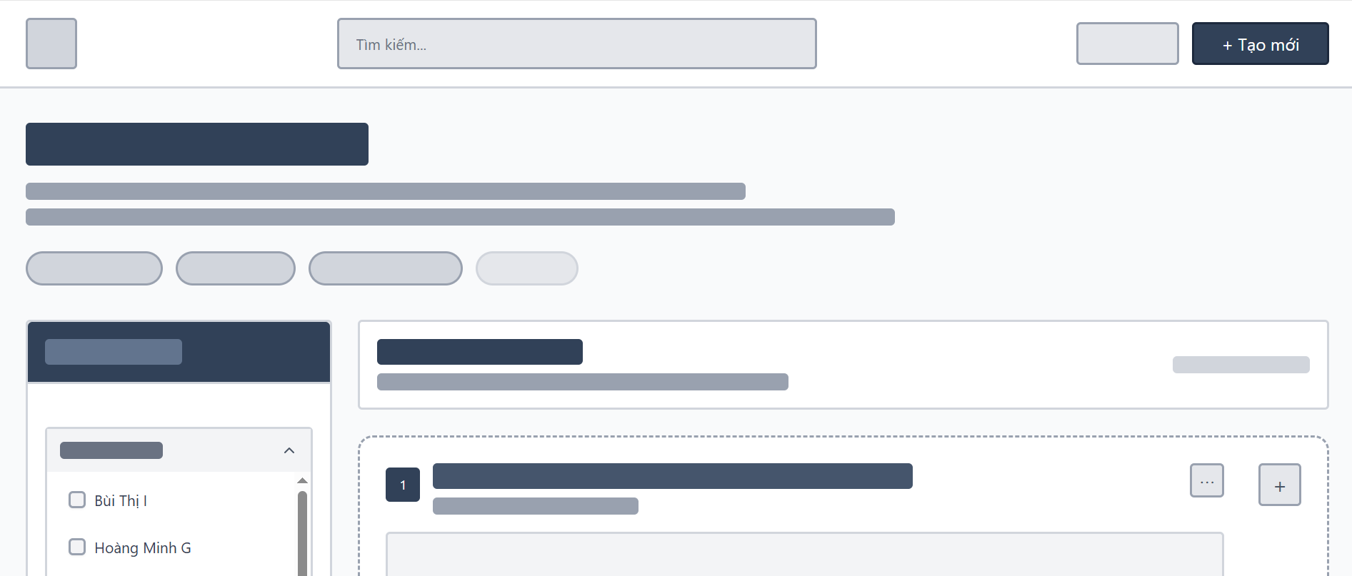

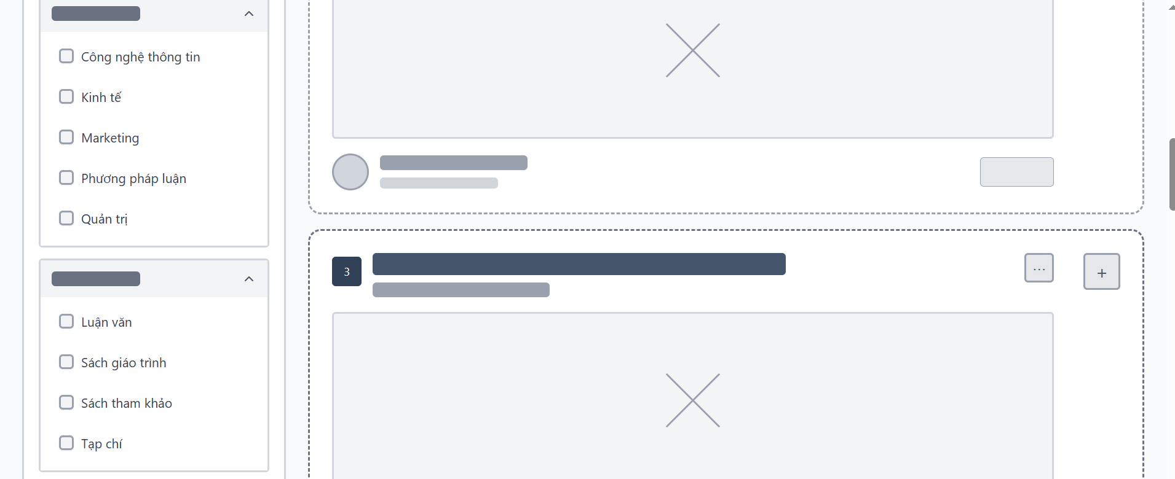  
*Mô tả: Giao diện tìm kiếm trực quan, nổi bật, với các bộ lọc rõ ràng nằm ở thanh bên (Tác giả, Năm xuất bản, Thể loại, Loại tài liệu, Khoa/Bộ môn). Kết quả tìm kiếm hiển thị dưới dạng danh sách, bao gồm Tên tài liệu, Tác giả chính, và nút "Xem chi tiết/Truy cập".*

**Wireframe 2: Màn hình Chi tiết Tài liệu & Kiểm tra Quyền  
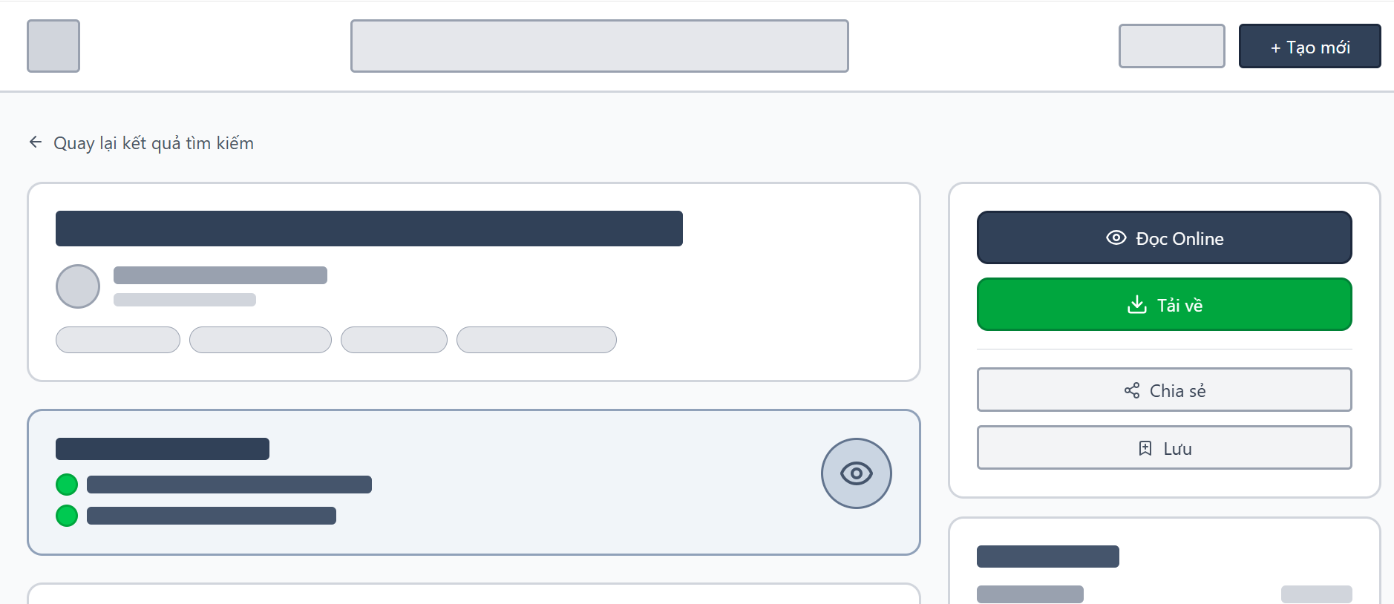**

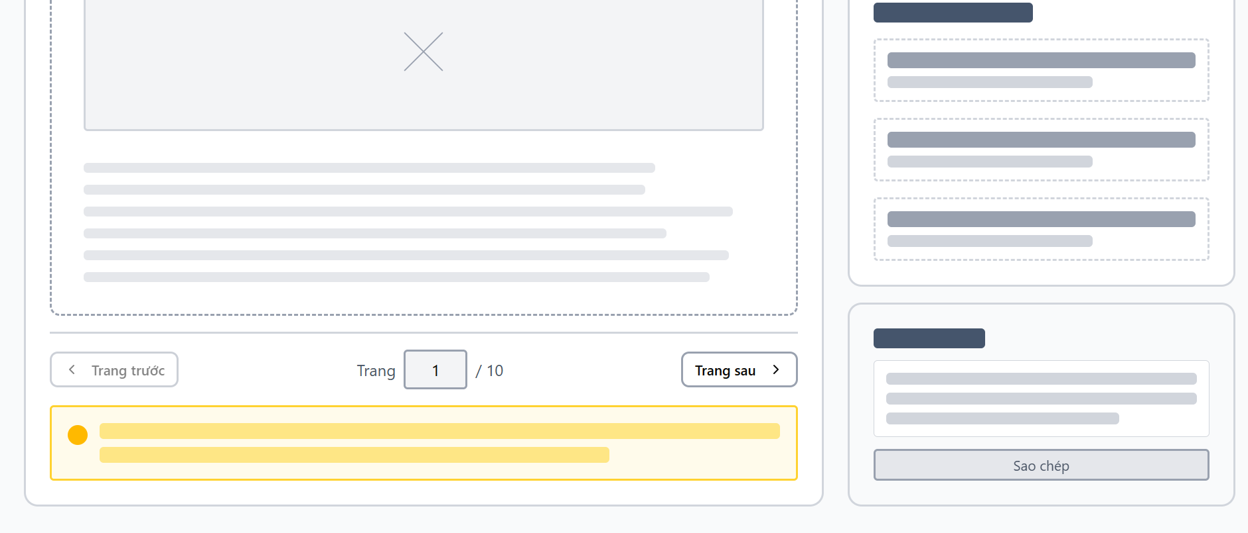  
*Mô tả: Hiển thị đầy đủ Meta-data (tóm tắt, ISBN, từ khóa...). Có phần xem trước (Preview) tài liệu 5-10 trang đầu. Hiển thị rõ ràng trạng thái "Quyền truy cập của bạn: Đọc Online/Tải về" để người dùng biết họ có thể làm gì với tài liệu này.*

**Wireframe 3: Màn hình Quản lý Tài nguyên (Thủ thư)**

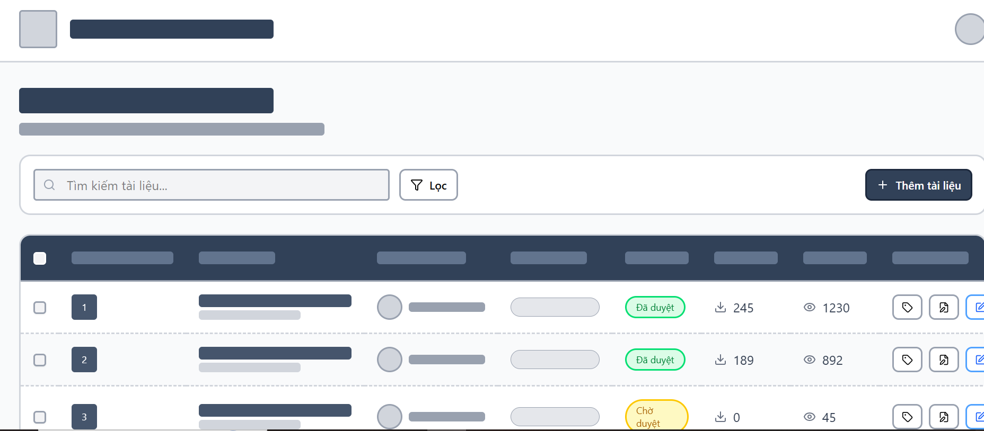

**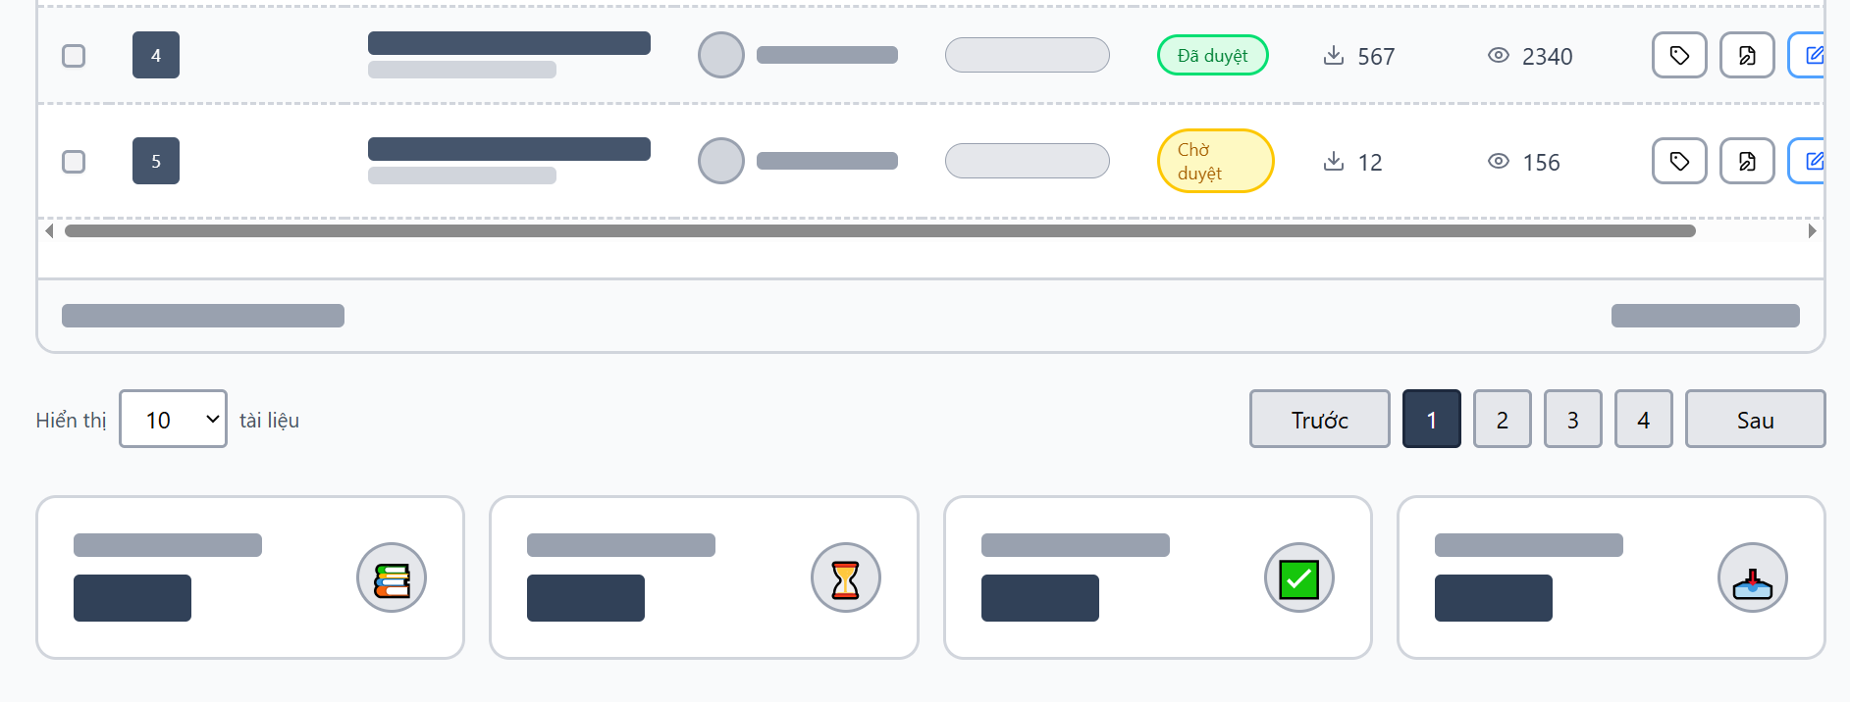***Mô tả: Giao diện bảng (Grid View) cho phép Thủ thư xem, thêm, sửa, xóa tài liệu. Có các cột hiển thị trạng thái (Đã duyệt, Chờ duyệt), số lượt tải, và các nút thao tác nhanh (Gắn thẻ, Sửa Meta-data).*

## 3.2. Yêu cầu Chức năng (Functional Requirements

**3.2.1. UC-01: Truy cập và Đọc Tài liệu số**

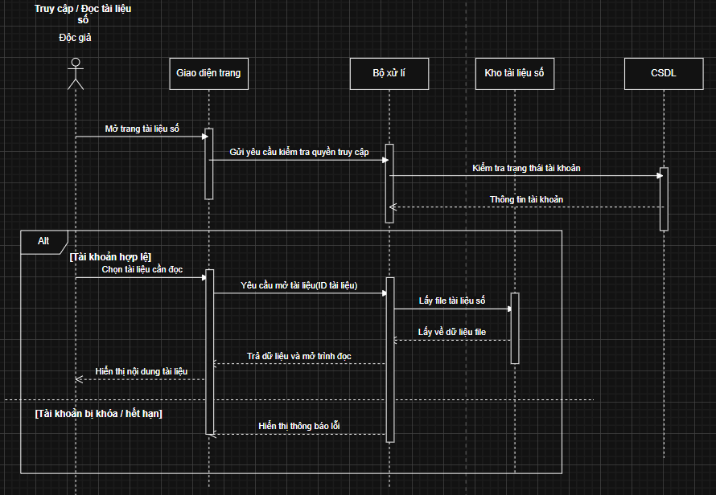

**Mô tả ngắn:** Chức năng này cho phép Sinh viên/Giảng viên tìm và xem nội dung của Tài liệu số theo quyền hạn của họ.  
**Actor chính:** Sinh viên, Giảng viên.  
**Điều kiện tiên quyết:** Người dùng đã đăng nhập thành công.  
**Luồng sự kiện chính (Main Flow):**

1. Người dùng tìm thấy Tài liệu số mong muốn qua chức năng tìm kiếm.
2. Người dùng nhấp vào nút "Truy cập" hoặc "Xem chi tiết".
3. Hệ thống kiểm tra vai trò của Người dùng (Sinh viên/Giảng viên) và Giấy phép/Bản quyền của Tài liệu số.
4. Nếu được phép, Hệ thống chuyển hướng đến Trình đọc trực tuyến (Online Reader) hoặc hiển thị nút "Tải về" (Download).
5. Người dùng thực hiện đọc trực tuyến hoặc tải về.
6. Hệ thống ghi nhận một bản ghi vào **Lịch sử Truy cập/Lượt tải** của Tài liệu. Use case kết thúc.

**Luồng sự kiện thay thế (Alternative Flows):**

* **A1: Người dùng không có quyền truy cập (Tại bước 3):**
  + Hệ thống hiển thị thông báo lỗi: "Bạn không có đủ quyền để truy cập tài liệu này." và cung cấp thông tin liên hệ Thủ thư.
* **A2: Vượt quá giới hạn lượt tải (Tại bước 5, khi chọn Tải về):**
  + Hệ thống kiểm tra số lượt tải trong 24 giờ qua. Nếu đã đạt giới hạn (ví dụ: 5), hệ thống hiển thị thông báo lỗi: "Bạn đã đạt giới hạn tải về ngày hôm n ay."

[Chèn **Sequence Diagram** cho Luồng chính của UC-01]  
[Chèn **State Diagram** cho trạng thái của Tài liệu số (ví dụ: Chờ duyệt -> Đã duyệt -> Bị khóa)]

**3.3.2. UC-02: Tra cứu Tài liệu**

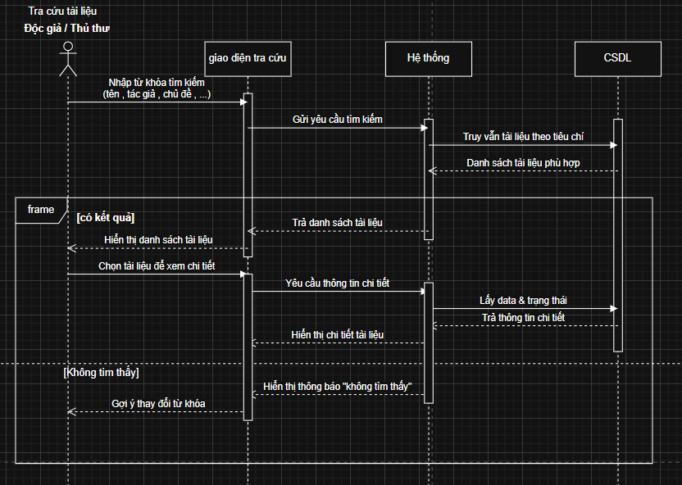

**Mô tả ngắn:** Cho phép Độc giả và Thủ thư tìm kiếm thông tin Tài liệu và xem trạng thái tồn kho.  
**Actor chính:** Độc giả, Thủ thư.  
**Điều kiện tiên quyết:** Người dùng đã đăng nhập thành công.

**Luồng sự kiện chính (Main Flow):**

1. Người dùng nhập từ khóa tìm kiếm (Tên, Tác giả, ISBN).
2. Hệ thống truy vấn cơ sở dữ liệu Tài liệu.
3. Hệ thống hiển thị danh sách kết quả (Tên, Tác giả, Năm, Thể loại).
4. Người dùng chọn một Tài liệu từ danh sách.
5. Hệ thống hiển thị chi tiết Tài liệu gồm: số bản sao, trạng thái từng bản sao, vị trí kệ.
6. Use Case kết thúc.

**Luồng thay thế (Alternative Flows):**  
**A1: Không tìm thấy kết quả (tại bước 3)**  
→ Hệ thống hiển thị thông báo: “Không tìm thấy tài liệu phù hợp.”

**3.3.3. UC-03: Thêm mới Tài liệu**

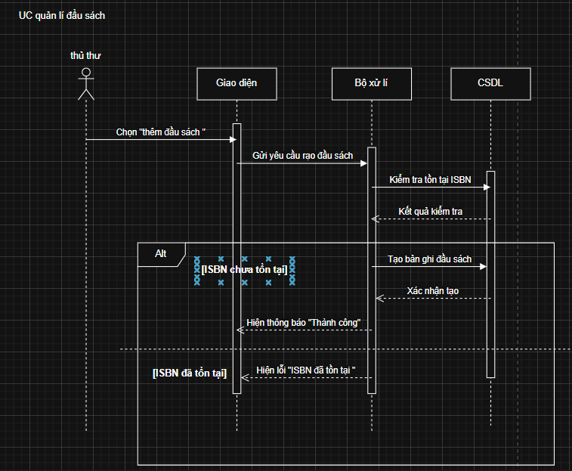

**Mô tả ngắn:** Thủ thư nhập một đầu sách mới và thêm các bản sao vật lý.  
**Actor chính:** Thủ thư.  
**Điều kiện tiên quyết:** Người dùng có quyền Quản lý Tài liệu.

**Luồng sự kiện chính:**

1. Thủ thư chọn chức năng "Thêm mới Tài liệu".
2. Thủ thư nhập thông tin đầu sách (Tên, Tác giả, NXB, ISBN…).
3. Hệ thống tạo bản ghi đầu sách mới.
4. Thủ thư thêm các bản sao (Barcode/RFID, vị trí kệ, trạng thái mặc định “Sẵn có”).
5. Hệ thống lưu toàn bộ thông tin.
6. Use case kết thúc.

**Luồng thay thế:**  
**A1: Trùng ISBN (tại bước 3):**  
→ Hệ thống báo lỗi: "Tài liệu đã tồn tại trong danh mục."

**3.3.4. UC-04: Tạo Phiếu Mượn**

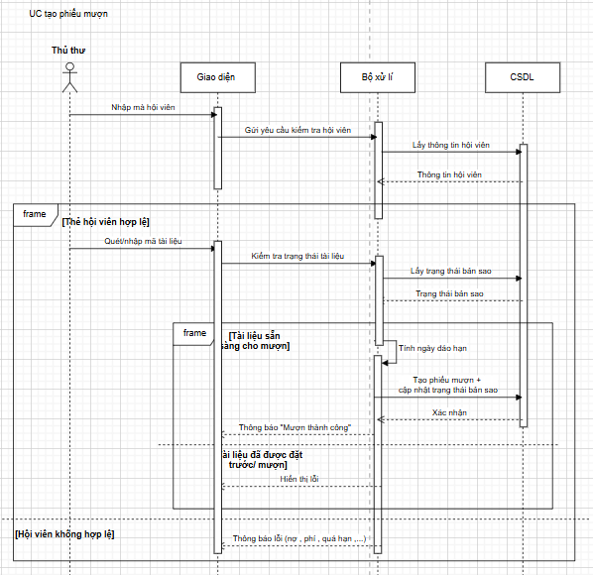

**Mô tả ngắn:** Tạo một giao dịch mượn sách mới cho độc giả.  
**Actor chính:** Thủ thư.  
**Điều kiện tiên quyết:** Độc giả đang hoạt động và chưa vượt giới hạn mượn.

**Luồng sự kiện chính:**

1. Thủ thư tìm và chọn Độc giả.
2. Hệ thống kiểm tra trạng thái tài khoản, số sách đang mượn, khoản phí còn nợ.
3. Thủ thư quét mã bản sao Tài liệu.
4. Hệ thống xác nhận bản sao đang “Sẵn có”.
5. Hệ thống tính Ngày đáo hạn dựa trên Loại Độc giả & Thể loại.
6. Thủ thư xác nhận tạo giao dịch.
7. Hệ thống tạo Phiếu Mượn và chuyển trạng thái bản sao → “Đang mượn”.
8. Use case kết thúc.

**Luồng thay thế:**  
**A1: Tài khoản bị khóa (bước 2)**  
→ Hệ thống báo lỗi: “Độc giả đang bị khóa do nợ phí.”

**A2: Bản sao không sẵn có (bước 4)**  
→ Hệ thống báo: “Bản sao này đang được mượn.”

**3.3.5. UC-05: Gia hạn Tài liệu (Renewal)**

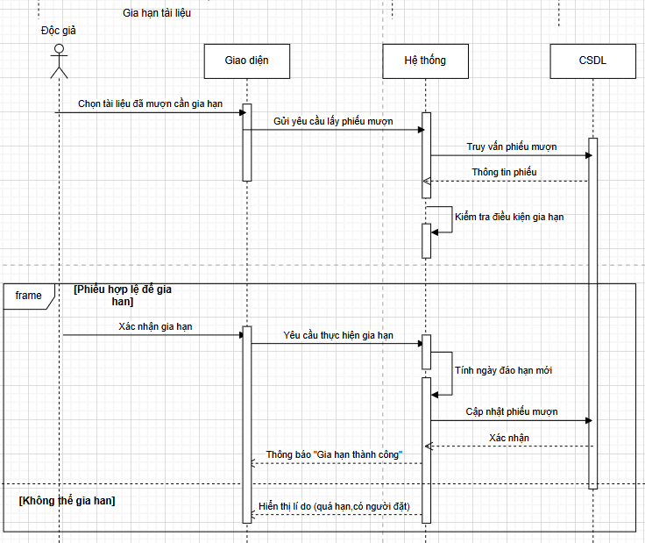

**Mô tả ngắn:** Cho phép Thủ thư gia hạn thêm thời gian mượn cho Độc giả.  
**Actor chính:** Thủ thư.  
**Điều kiện tiên quyết:** Tài liệu chưa quá hạn; không có độc giả nào đặt trước.

**Luồng chính:**

1. Thủ thư tìm kiếm Phiếu Mượn.
2. Hệ thống kiểm tra: tài liệu chưa quá hạn.
3. Hệ thống kiểm tra không có yêu cầu “Đặt trước” từ độc giả khác.
4. Thủ thư xác nhận gia hạn.
5. Hệ thống cập nhật Ngày đáo hạn mới.
6. Use case kết thúc.

**Luồng thay thế:**  
**A1: Tài liệu đã quá hạn (tại bước 2)**  
→ Hệ thống báo: “Không thể gia hạn vì tài liệu đã quá hạn.”

**A2: Tài liệu đang được đặt trước (tại bước 3)**  
→ Hệ thống báo: “Tài liệu đang có người đặt trước, không thể gia hạn.”

## 3.3. Yêu cầu Phi chức năng (Non-functional Requirements)

|  |  |  |
| --- | --- | --- |
| **Mã** | **Loại** | **Mô tả** |
| **PER-01** | Hiệu năng | Thời gian phản hồi cho một truy vấn tìm kiếm nâng cao (kết hợp 3 tiêu chí) phải dưới **3 giây** trên tập dữ liệu 50,000 Tài liệu số. |
| **SEC-01** | Bảo mật | Tất cả các tệp Tài liệu số (đặc biệt là luận văn) phải được lưu trữ trong một môi trường được bảo vệ, và chỉ có thể được truy cập thông qua logic nghiệp vụ của hệ thống (không cho phép truy cập trực tiếp qua URL). |
| **USA-01** | Tính khả dụng | Giảng viên, sau khi được hướng dẫn sử dụng 10 phút, phải có thể tự mình thực hiện thành công chức năng 'Upload Tài liệu' theo đúng quy trình. |
| **REL-01** | Độ tin cậy | Kho Tài liệu số phải được sao lưu tự động và hoàn toàn mỗi tuần một lần, và sao lưu tăng cường hàng ngày. |

## 3.4. Yêu cầu về Cơ sở dữ liệu Logic

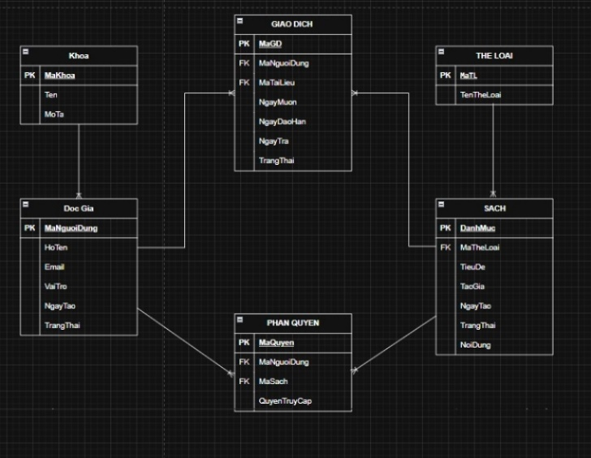

**3.4.1. Mối quan hệ & Khóa ngoại (Relationships & Foreign Keys)**

**Dựa trên mô hình thư viện, hệ thống chứa các bảng chính:**

* DOC_GIA (Hội viên / Độc giả)
* DAU_SACH (Đầu sách – thông tin chung của tài liệu)
* THE_LOAI, NHA_XUAT_BAN
* CUON_SACH (Bản sao vật lý)
* PHIEU_MUON
* CHI_TIET_MUON (liên kết phiếu mượn – cuốn sách)

**Danh sách khóa ngoại (FK):**

|  |  |  |  |
| --- | --- | --- | --- |
| **Bảng** | **Khóa ngoại** | **Tham chiếu** | **Ý nghĩa** |
| DAU_SACH | FK_TheLoai | THE_LOAI.MaTheLoai | Mỗi đầu sách thuộc một thể loại |
| DAU_SACH | FK_NXB | NHA_XUAT_BAN.MaNXB | Mỗi đầu sách do một NXB xuất bản |
| CUON_SACH | FK_DauSach | DAU_SACH.MaDauSach | Mỗi cuốn sách là bản sao của một đầu sách |
| PHIEU_MUON | FK_DocGia | DOC_GIA.MaDocGia | Phiếu mượn thuộc một độc giả |
| CHI_TIET_MUON | FK_PhieuMuon | PHIEU_MUON.MaPhieuMuon | Mỗi chi tiết thuộc một phiếu |
| CHI_TIET_MUON | FK_CuonSach | CUON_SACH.MaCuonSach | Chỉ ra cuốn sách được mượn |

**3.4.2. Cardinality & Optionality (Bội số & Tính tùy chọn)**

**(1) Đầu sách – Cuốn sách (DAU_SACH – CUON_SACH)**

1 Đầu sách có từ 1 đến N cuốn sách

1 Cuốn sách bắt buộc phải thuộc 1 Đầu sách

Cardinality:

DAU_SACH (1..*) → CUON_SACH (1)

Optionality:

Cuốn sách không thể tồn tại nếu không có đầu sách

Lý do nghiệp vụ: Mọi bản sao đều phải có metadata gốc.

**(2) Phiếu mượn – Chi tiết mượn (PHIEU_MUON – CHI_TIET_MUON)**

1 Phiếu mượn phải chứa ít nhất 1 cuốn sách

1 Chi tiết mượn thuộc duy nhất 1 Phiếu mượn

Cardinality:

PHIEU_MUON (1..*) → CHI_TIET_MUON (1)

Optionality:

Chi tiết mượn bắt buộc phải có phiếu mượn

Phiếu mượn không thể rỗng (nghiệp vụ không cho phép tạo phiếu không có sách)

**(3) Độc giả – Phiếu mượn (DOC_GIA – PHIEU_MUON)**

1 Độc giả có thể không có hoặc nhiều phiếu mượn

1 Phiếu mượn phải thuộc 1 độc giả

Cardinality:

DOC_GIA (0..*) → PHIEU_MUON (1)

Optionality:

Một độc giả mới tạo chưa chắc đã từng mượn sách

**(4) Cuốn sách – Lịch sử mượn (CUON_SACH – CHI_TIET_MUON)**

1 Cuốn sách có thể 0 hoặc nhiều lần được mượn

1 Chi tiết mượn gắn với 1 cuốn sách

Cardinality:

CUON_SACH (0..*) → CHI_TIET_MUON (1)

Optionality:

Một cuốn sách có thể chưa từng được mượn

**(5) Đầu sách – Thể loại / Nhà xuất bản**

Một đầu sách bắt buộc phải thuộc 1 thể loại

Một đầu sách bắt buộc phải có 1 NXB

Cardinality:

THE_LOAI (1..*) → DAU_SACH (1)

NHA_XUAT_BAN (1..*) → DAU_SACH (1)

**3.4.3. Mô tả các thực thể & Mối quan hệ chính**

Dựa trên nghiệp vụ thư viện, các ràng buộc nghiệp vụ chính được mô tả như sau:

**(1) Một đầu sách phải có ít nhất một cuốn sách**

→ Vì một đầu sách là “metadata gốc”, còn cuốn sách là “bản sao vật lý”.  
→ Không tồn tại đầu sách trống.

**(2) Một phiếu mượn phải có ít nhất một chi tiết**

→ Phiếu mượn rỗng không có ý nghĩa nghiệp vụ.  
→ Mỗi chi tiết đại diện cho *1 cuốn sách được mượn*.

**(3) Một cuốn sách có thể chưa từng được mượn**

→ Cuốn sách mới nhập kho chưa chắc có ai mượn lần nào.

**(4) Một Độc giả có thể mượn nhiều cuốn sách khác nhau**

→ Tối đa tùy theo loại độc giả (VD: Sinh viên = 5 cuốn, Giảng viên = 10 cuốn).

**(5) Nhiều cuốn sách thuộc cùng một đầu sách**

→ Ví dụ: “Giải tích 1” có 20 bản.

**(6) Một cuốn sách không thể ở hai phiếu mượn cùng lúc**

→ Do trạng thái của cuốn sách (Sẵn có / Đang mượn / Hỏng / Mất).

# PHỤ LỤC (APPENDIX)

## A. Biểu đồ Lớp (Class Diagram - Domain Model)

[Chèn **Class Diagram** hoàn chỉnh của bạn vào đây. Các lớp chính cần bao gồm: *NguoiDung (Generalization: SinhVien, GiangVien, ThuThu)*, *TaiLieuSo*, *LichSuTruyCap*, *TheLoai*, *Khoa*]